Site Internet : trieux.net

N° 431

JANVIER 2020
LE TRIEUX INFO

À VOUS DE CHOISIR FORMAT PAPIER OU NUMERIQUE

Pour s’abonner à Trieux info dématérialisé, il vous suffit de venir vous inscrire en mairie où un autocollant vous sera transmis. Il vous suffira de le coller sur votre boite aux lettres pour permettre aux distributeurs de vous identifier.
Nous vous enverrons chaque mois sur votre adresse mèl le trieux info, vous pourrez aussi le lire en ligne sur trieux.net ou sur CityWall
Pour ceux qui souhaitent rester au format papier cela sera possible nous continuerons la distribution.

JE RECYCLE MON SAPIN

Le Conseil Municipal des Jeunes nous interpelle sur le fait que nous devons réduire nos déchets.
Une des solutions est de recycler nos déchets en les réutilisant.
Le CMJ propose de rapporter nos sapins devant la mairie le samedi 11 janvier 2020 pour qu’ils soient transformés en copeaux.
Les membres du CMJ vous accueilleront et aideront à transformer cet objet de fête en copeaux, ce qui permettra de nourrir les parterres de fleurs tout au long de l’année.
Au cours de cette action nous partagerons ensemble une boisson chaude.
En Résumé : en décembre j’achète mon sapin et je le décore. Je passe de belles fêtes, En janvier, je commence par un geste pour la nature en recyclant mon sapin…

COLLECTE BANQUE ALIMENTAIRE

La collecte qui a lieu le samedi 30 novembre au NETTO a permis de récolter 850 kg de denrées alimentaires. Merci à la population et aux bénévoles qui y ont participé.

LE MOT DU MAIRE

2019 aura été pour mon équipe et moi une année riche en expériences rythmée par les projets et vécue avec passion et dévouement.
C’est avec une immense joie, que nous voyons notre projet phare sur le stade municipal débuter. Utile aux élèves de notre école, au centre aéré, au périscolaire, à notre école de foot, aux associations triotines, ainsi qu’à notre population souhaitant exercer une activité sportive tout au long de l’année dans un espace propre et sec.
2020 verra naître des projets ambitieux pour la jeunesse, la sécurité et votre bien être.
J’entends et comprends les remarques que certains pourraient faire. Sachez cependant que votre conseil municipal fait tout son possible pour ne pas accentuer les difficultés, avec une gestion rigoureuse, des investissements raisonnés et raisonnables, ainsi que la recherche de moyens de financements.
J’en profite pour remercier le personnel communal qui, par son assiduité, ses compétences et son sens du service public nous permet de contenir nos charges.
Mais vous aussi, vous participez à cet effort collectif, en entretenant votre propriété, en signalant des dégradations ou incivilités, en vous investissant dans les associations qui font bouger notre commune ou en participant à la vie de notre municipalité.
Profitons de ces fêtes de fin d’année pour nous ressourcer et partager de bons moments en famille, entre amis.
À tous, je vous transmets mes vœux les plus sincères afin que cette nouvelle année vous apporte satisfaction.
L’équipe municipale se joint à moi pour vous souhaiter de passer de joyeuses fêtes.

Jean-Claude KOCIAK et son équipe

TRIEUX PRATIQUE
HORAIRES DE LA MAIRIE
Lundi – Jeudi et Vendredi : 8h - 12h et 15h – 17h30
Mardi : 8h - 12h et 15h – 18h30
Mercredi 8h – 12h
Permanence Samedi 10h – 12h
 03.82.46.56.00  : accueil.trieux@orange.fr SITE INTERNET : trieux.net
U
Mairie fermée : Du lundi 23 décembre 2019 au jeudi 2 janvier 2020 inclus. Une permanence téléphonique sera assurée pour toutes les urgences de 8h-12h / 15h-17h (numéro de la mairie ci-dessus).

Vacances scolaires : Du lundi 23 décembre 2019 au dimanche 5 janvier 2020.

CCAS : En cas de problèmes contacter Michèle VALLAD en Mairie.

RECENSEMENT MILITAIRE : ATTENTION ! Si vous êtes nés en Janvier, Février et Mars 2004 cela vous concerne. Modalités de recensement : Les filles et les garçons français de 16 ans doivent se présenter en mairie, entre leur 16ème anniversaire et la fin du mois suivant pour se faire recenser, munis du livret de famille de leurs parents ainsi que de leur carte d’identité. (Pas avant la date anniversaire des 16 ans) ou par internet www.service-public.fr

TRI’ANIM
PÉRISCOLAIRE : 06.73.31.65.11
Courriel : Periscolaire-trieux@outlook.fr
DATES | ACTIVITES
Mercredi 08 | Atelier cuisine « la Galette »
Mercredi 15 | Jeux sportifs
Mercredi 22 | Nouvel an Chinois
Mercredi 29 | C’est toi qui choisis !

Horaires d’ouverture du Périscolaire (accueil des enfants) :
Lundi, Mardi, Jeudi et Vendredi : 7h-8h30 / 12h-14h / 16h15-18h30
Mercredi récréatif : 7h30 – 18h30
Mercredi Anniversaire : 14h-16h et 16h30-18h30
Vacances scolaires : 7h30-18h30
COMME À LA MAISON
À midi à la salle G. BRASSENS, toujours le même tarif : 8 €, le même nombre de places : 24 personnes.
Inscriptions 06.09.07.87.14.
LUNDI 10 JANVIER : Œuf Mimosa et endives – Saucisse aux lentilles – Salade – Fromage - Galette

L’INTERCOMMUNALITE

Site internet de la communauté de communes www.coeurdupayshaut.fr

PISCINE INTERCOMMUNALE DE LANDRES
 03.82.20.51.29 - site : http://coeurdupayshaut.fr/Piscine

SIRTOM
 03.82.20.22.00 Page FB : SIRTOM
Site internet : www.sirtom.fr communication@sirtom.fr
Collecte des objets encombrants : 03.55.05.00.37
Rappel : Les administrés peuvent se rendre à la déchetterie avec leur véhicule personnel. Les camionnettes personnelles ou de locations sont acceptées sans aucune démarche préalable à condition d’avoir la carte d’accès de la déchetterie. En revanche, les camionnettes d’entreprises ainsi que les plateaux sont systématiquement refusés.

Horaires d’ouverture de la déchetterie : Du mardi au samedi de 9h à 12h et de 13h30 à 17h

TRI SÉLÉCTIF : Les mardis 14 et 28 janvier.
(Rappel : les papiers qui ont été déchiquetés, ne sont pas admis dans les sacs du tri sélectif). L’ensemble des ordures ou tri doit être sorti la veille et rentré dès que possible.)

ECHOS DE LA CITE

CHASSE SAISON 2019/2020
L'ouverture générale de la chasse en Meurthe et Moselle a eu lieu le dimanche 15 septembre 2019 à 8 heures.
La fermeture générale aura lieu le 29 février 2020 au soir.
Vous pouvez également connaître les jours de chasse de toutes les associations de chasse de Mthe et Melle en allant sur le site internet de la FDC54. www.fdc54.com (calendrier des jours de chasse)

Le président de L'A.C.C.A, Guy ROYNETTE

URBANISME INFORMATION
Tous travaux : construction, rénovation et extension concernant votre maison et annexes, clôtures comprises nécessitent une déclaration en Mairie. Quel formulaire devez-vous utiliser pour être autorisé à réaliser votre projet ? Il existe 3 permis, le permis de construire, le permis d’aménager et le permis de démolir. Certains travaux et aménagements doivent simplement être précédés d’une déclaration préalable.

LE SAVIEZ-VOUS ?

L’ASSOCIATION DYNAM’HAUT RECHERCHE DES CONDUCTEURS POUR SON RESEAU

DE MOBILITE SOLIDAIRE
L’association Dynam’haut, créée il y a un an maintenant a lancé l’action Mobilité Solidaire. Il s’agit de venir en aide aux personnes ne pouvant pas ou plus se déplacer par elle-même pour aller au supermarché, à un rendez-vous par exemple. Cette action est développée sur le territoire de la Communauté de communes du Cœur du Pays Haut.
Mobilité Solidaire, c’est avant tout un réseau de conducteurs bénévoles qui du lundi au vendredi accompagnent et transportent des habitants du Cœur de Pays Haut. Cette action s’adresse aux personnes en incapacité d’assurer leurs déplacements, qu’elles soient retraitées ou en situation de difficulté sociale ou économique.
A ce jour, une soixantaine de trajets ont déjà été effectués mais c’est encore insuffisant au vu des problématiques de mobilité sur le territoire. L’association recherche donc des conducteurs bénévoles. Si vous avez un peu de temps à consacrer (ne serait-ce qu'une à deux heures par mois) à une action d’entraide et de solidarité, rejoignez Mobilité Solidaire en devenant bénévole ! Vous serez sollicité en fonction de vos disponibilités et défrayés pour chaque kilomètre parcouru. Pour devenir bénévole c’est simple : contactez l’association Familles Rurales Dynam’haut.
Contact
Association Familles Rurales Dynam’haut - 06 42 73 79 98 dynamhaut@orange.fr

COLLECTE DE JOUETS
Pour la première année, le réseau de transport Le Fil organise une collecte de jouets et de livres, du 1er décembre au 31 décembre 2019 au profit des enfants de L’ITEP OHS DE BRIEY (Instituts Thérapeutiques, Éducatifs et Pédagogique).
Où déposer ? Auprès des conducteurs de ligne du réseau le Fil et à la Boutique Le Fil (4 rue Léon Winsbach à Briey).
Cet événement est l’occasion de sensibiliser les enfants au partage... et au réemploi des jouets en bon état !!!

TRIEUX CONTACT
Mme Jacqueline BINDER-CASSOL de PAULHAN (Hérault) nous a fait parvenir 30 € pour l’envoi de Trieux Info et nous écrit « Bonjour à tous. Nous sommes heureux de vous souhaiter de joyeuses fêtes de fin d’année. En espérant, que tout le monde puisse oublier ses soucis en ces jours de fêtes. Mes remerciements les plus sincères pour l’envoi du bulletin que je regarde avec plaisir. Une ancienne triotine qui pense toujours à vous. Amicales pensées. »
ETAT CIVIL
Naissance :
- Ellie, Marguerite, Francine BOLLMANN née le 30/11/2019 à BRIEY.
La Commission de l’Information et le Conseil Municipal présentent leurs sincères félicitations aux parents et souhaitent la bienvenue aux nouveau-nés.
Décès hors commune :
- Angélina BALDUSSI née le 04/12/1927 à TRIEUX décédé le 16/12/2019 à EYRAGUES (Bouches-du-Rhône.)
- Gérard, Marcel, Adrien MIRJOLET né le 27/09/1946 à TRIEUX décédé le 07/12/2019 à CHANTEHEUX (M&M).

La commission de l’Information, le Conseil Municipal présentent
leurs condoléances aux familles dans la peine.
Une petite précision : dans les rubriques décès et décès hors commune, nous n’inscrivons que les date des actes de naissances survenues à Trieux et pour lesquels nous recevons un avis de mention ou quand les familles en font la demande.

LA VIE ASSOCIATIVE

A TRIEUX EN JANVIER
Vendredi 10 | MPT : Repas « Comme à la Maison »
Dimanche 12 | MPT : Belote ACPG
Vendredi 17 | MPT : Vœux du Maire
Samedi 18 | MPT : Loto avec les Petites Mains
Dimanche 26 | MPT : Belote avec le Comité des Fêtes

LA VIE PAROISSIALE EN JANVIER
Abbé Robert MARCHAL 03.82.21.29.16 ou paroisse-sje@orange.fr Accueil : Les mercredis et samedis de 10h à 12h ou sur rendez-vous, au presbytère 4 rue Lucien MICHEL à AUDUN-LE-ROMAN

Samedi 4 | Messe 18h | Tucquegnieux-Marine
Dimanche 5 | Messe 9h30 | Tucquegnieux-Village
Samedi 11 | Messe 18h | Tucquegnieux-Marine
Dimanche 12 | Messe 9h30 | Tucquegnieux-Village
Samedi 18 | Messe 18h | Tucquegnieux-Marine
Dimanche 19 | Messe 9h30 | Trieux
Samedi 25 | Messe 18h | Tucquegnieux-Marine
Dimanche 26 | Messe 9h30 | Beuvillers

LA TRIOTHEQUE
La nocturne spéciale Saint Nicolas a rencontré un très vif succès. Nous remercions tous nos jeunes visiteurs de leur présence à cette soirée et nous les félicitons pour la qualité de leur écoute. Notre lectrice, Eliane, de l’association Lire et Faire lire, a bénéficié d’un public de grande qualité. Nous vous rappelons que la Triothèque vous accueille :
- les mardis et vendredis de 16h30 à 18h
- les mercredis de 13h à 14h30.

En Janvier 2020, les nocturnes auront lieu :
- Le lundi 13 janvier de 20h à 21h30
- Le jeudi 30 janvier de 20h à 21h30

En Février 2020, les nocturnes auront lieu :
- Le lundi 10 février de 20h à 21h30
- Le jeudi 27 février de 20h à 21h30

Nous vous informons enfin que la Triothèque sera fermée pendant la période des fêtes (du 21 décembre au 6 janvier 2020). Donc n’hésitez pas à venir faire quelques provisions de livres pour les longues soirées d’hiver !

Réouverture : le mardi 7 janvier 2020

ATELIERS MULTIMEDIA
D’INITIATION SENIORS

À compter du lundi 2 mars de 10h à 12h

Le CCAS, SOS FUTUR et la commune de Trieux vont vous donner accès des ateliers de découverte de l’utilisation des tablettes numériques pour un public sénior. L’objectif des ateliers est de familiariser les citoyens à l’utilisation de cet outil et de dépasser les blocages préexistants, tout en facilitant le lien social.
Ne subissez plus les nouvelles technologies
LES NOUVELLES TECHNOLOGIES VONT DEVENIR UN VRAI PLAISIR !
Pour y participer, il faut avoir plus de 60 ans et vous inscrire en mairie.
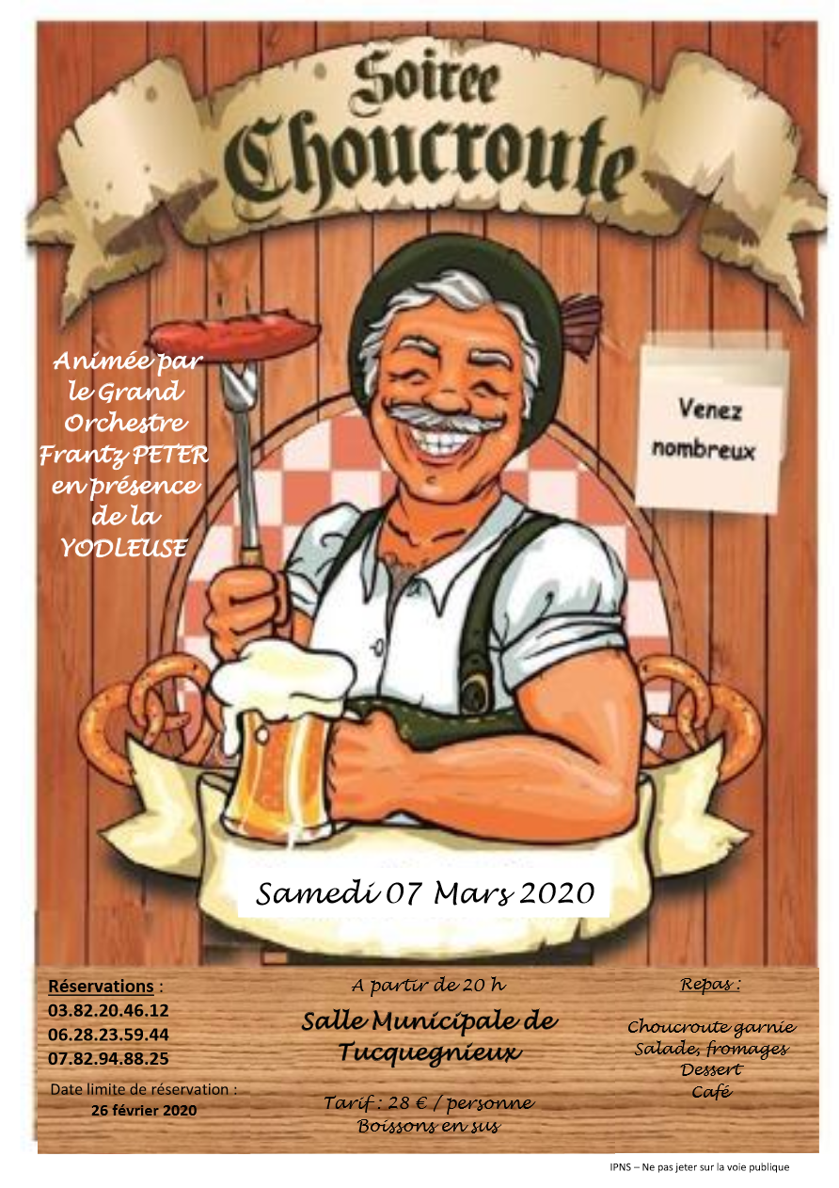
Organisée par l’Harmonie
Municipale

